1. **測試方式和硬體環境**

此測試針對 IT986x 系列上所支援的 SARADC 模組，透過外接分壓器的方式來模擬類比信號，進而查看 SARADC 能否正常運作。測試程式是根據電壓所對應的正確輸出值，來判斷 SARADC 是否能正確達到類比轉數位之目的。下圖為正確答案之參考圖表。

|  |  |  |  |
| --- | --- | --- | --- |
| Voltage | ADC(HEX) | ADC(DEC) | Value-added |
| 0 | 000 | 0 | 91 |
| 0.1 | 05B | 91 | 131 |
| 0.2 | 0DE | 222 | 128 |
| 0.3 | 15E | 350 | 131 |
| 0.4 | 1E1 | 481 | 125 |
| 0.5 | 25E | 606 | 128 |
| 0.6 | 2DE | 734 | 128 |
| 0.7 | 35E | 862 | 132 |
| 0.8 | 3E2 | 994 | 122 |
| 0.9 | 45C | 1116 | 158 |
| 1.0 | 4FA | 1274 | 130 |
| 1.1 | 57C | 1404 | 129 |
| 1.2 | 5FD | 1533 | 145 |
| 1.3 | 68E | 1678 | 124 |
| 1.4 | 70A | 1802 | 128 |
| 1.5 | 78A | 1930 | 118 |
| 1.6 | 800 | 2048 | 160 |
| 1.7 | 8A0 | 2208 | 134 |
| 1.8 | 926 | 2342 | 138 |
| 1.9 | 9b0 | 2480 | 132 |
| 2.0 | A34 | 2612 | 142 |
| 2.1 | AC2 | 2754 | 115 |
| 2.2 | B35 | 2869 | 134 |
| 2.3 | BBB | 3003 | 124 |
| 2.4 | C37 | 3127 | 141 |
| 2.5 | CC4 | 3268 | 135 |
| 2.6 | D4B | 3403 | 130 |
| 2.7 | DCD | 3533 | 137 |
| 2.8 | E56 | 3670 | 122 |
| 2.9 | ED0 | 3792 | 139 |
| 3.0 | F5B | 3931 | 127 |
| 3.1 | FDA | 4058 | 37 |
| 3.2 | FFF | 4095 | 0 |
| 3.3 | FFF | 4095 | 0 |

我們提供了兩類的測試項目，第一類為循環測試 XAIN 0~7, 若偵測到分壓器所對應的數位輸出值超出了正確範圍，程式將會停止。相關配置如下。

1. 分壓器接上地線、3.3V 電源線及 GPIO 19~26

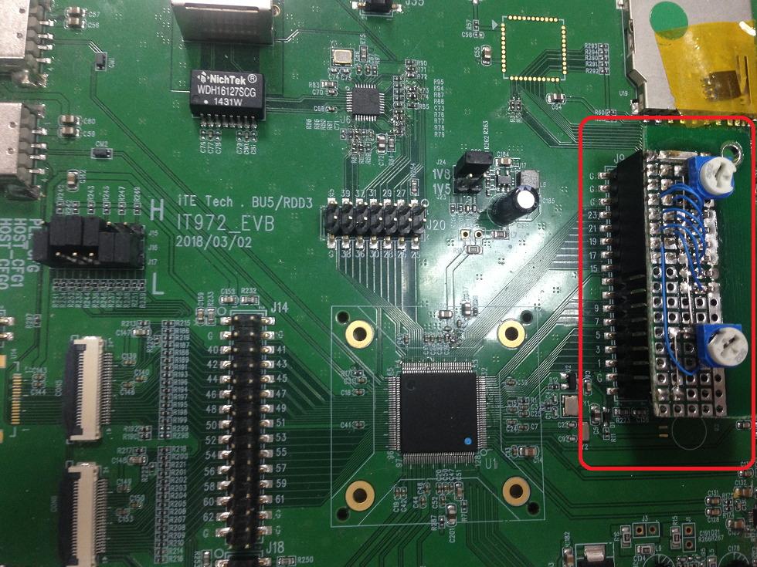

1. 勾選 Kconfig 對應的測試項目

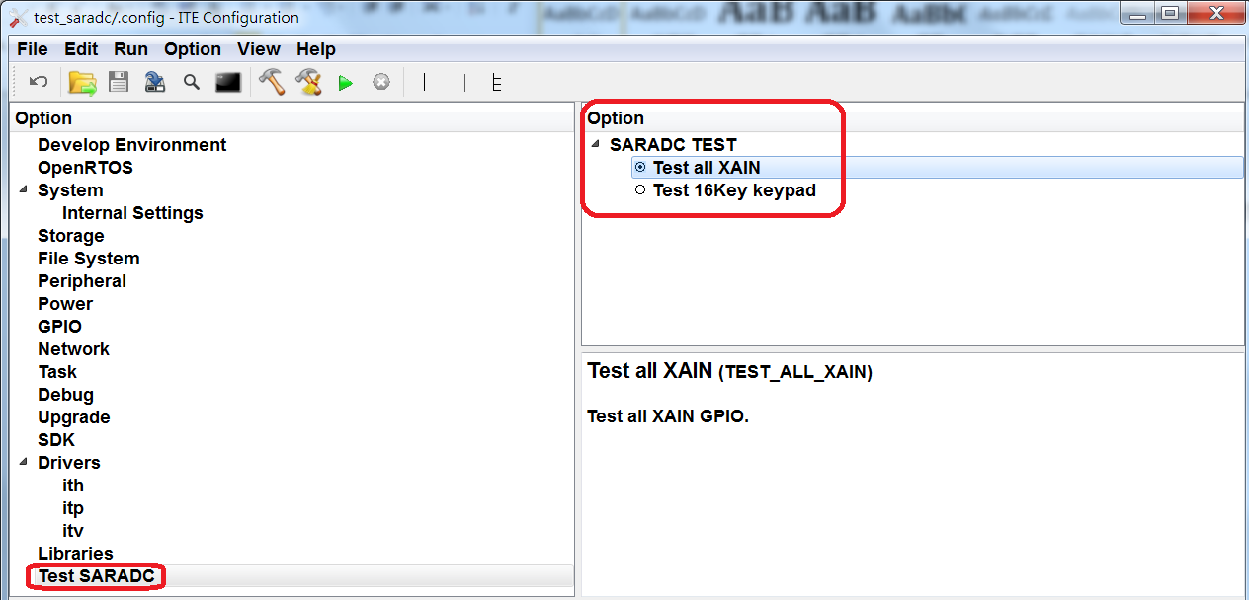

第二類為 XAIN 0 的 16-Keypad 測試，程式將會偵測哪一個按鍵已被觸發。相關配置如下。

1. 分壓器接上地線、3.3V 電源線及 GPIO 19

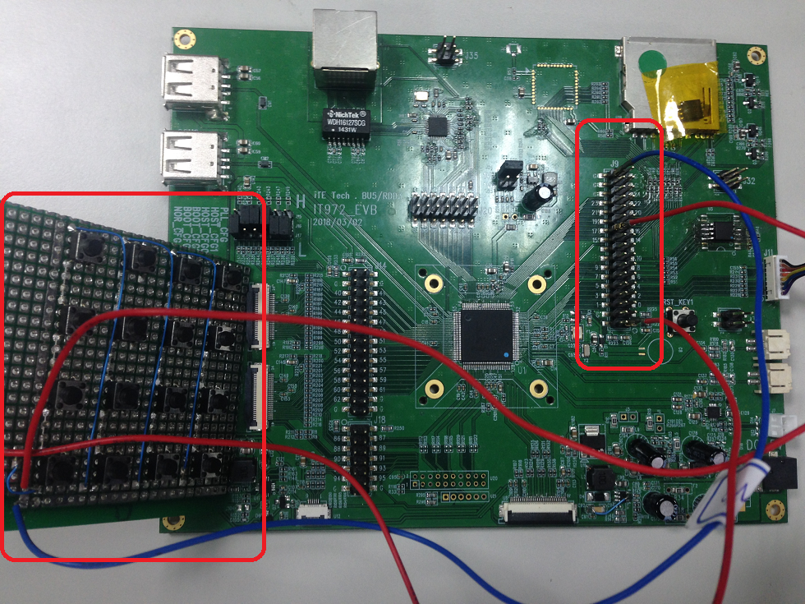

1. 勾選 Kconfig 對應的測試項目

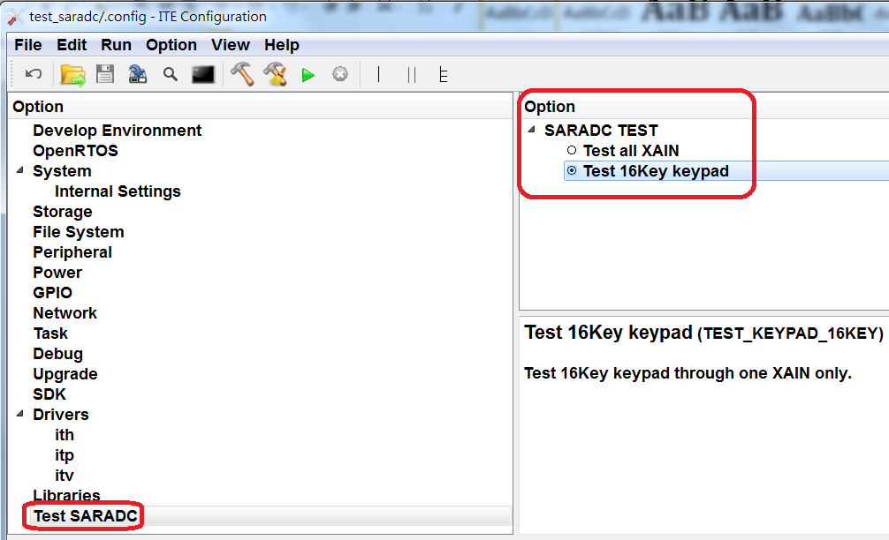

1. **Kconfig 設定**
2. 啟用 SARADC 功能

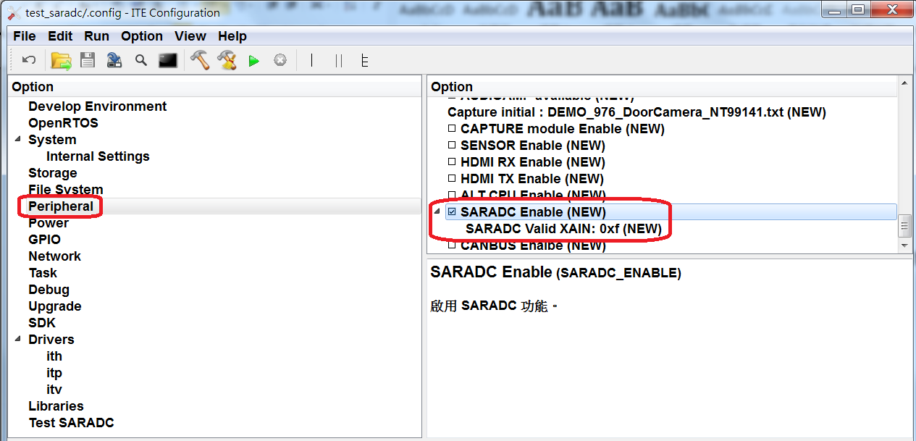

1. 設定 SARADC GPIO, 目前 HW 設計為固定 PIN number，無法任意更動

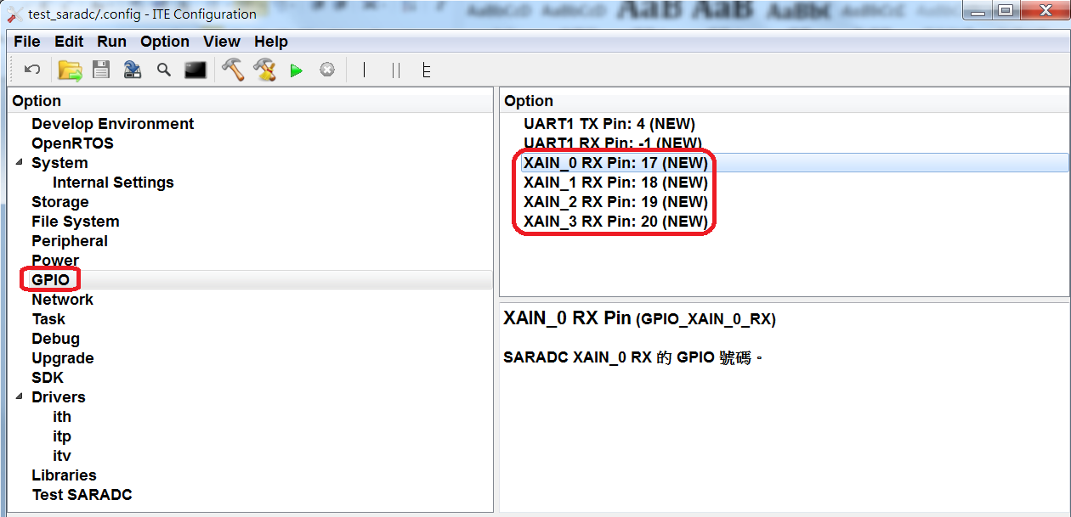

1. **測試結果**

以 SPI booting 的方式執行，點選綠色箭頭 run

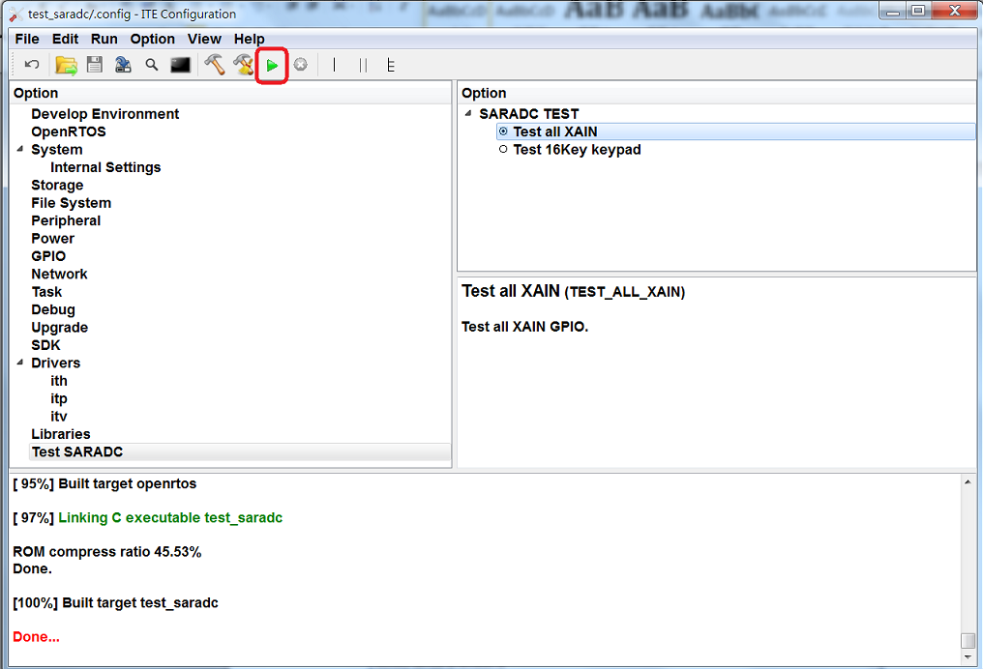

1. **Test all XAIN**, 程式將會開始循環測試 XAIN 0~7, 成功訊息如下，

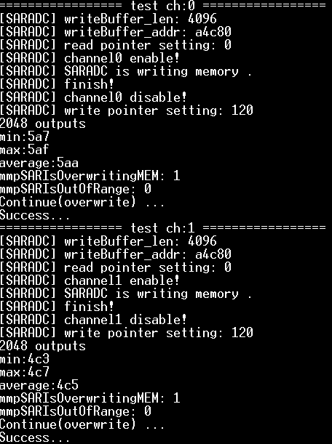

測試失敗時，程式將會顯示 ”Error(out of range) ...” 並停止。

1. **Test 16Key keypad**, 程式將會顯示哪一個按鍵已被觸發，放開即重新計算。若長按某個按鍵，僅會顯示一次，成功訊息如下。

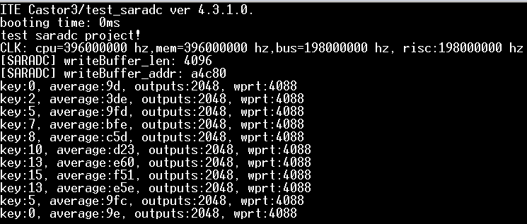

1. **注意事項**
2. 測試時，需先使用電表量測 XAIN GPIO 的實際分壓，再由測試程式輸入正確的偵測範圍，以避免版端可能造成的 GPIO 干擾。
3. 下表為 IT986x SARADC 的輸出信號格式。

|  |  |  |
| --- | --- | --- |
| 8 byte | | |
| 1 byte | 1 byte | 6 byte |
| raw_1_low (0~7 bit) | raw_1_high (0~7 bit) | raw data |

1. 使用 **Test 16Key keypad** 測項時，皆由記憶體讀取 SARADC raw data 來進行解析並計算平均值。由於類比信號是浮動的，因此可以視信號情況來調整記憶體採樣的筆數。